Квест-игра для детей старшего дошкольного возраста
«Знатоки природы»

Цель: формировать экологические знания у детей посредством игровой деятельности и создания условий, способствующих формированию положительной мотивации, направленной на достижение поставленной цели.
Задачи:
- развивать умение детей действовать сообща, как одна команда;
- воспитывать взаимовежливое отношение друг к другу.

Ход игры:
Ведущий: Дорогие ребята, у меня для вас две новости: хорошая и плохая.
– Когда я шла, сегодня в детский сад по пути встретила старичка-лесовичка, который передал вам большой привет и карту, на которой показано, где он для вас спрятал подарки. Но пока я за вами ходила, что-то случилось с картой, посмотрите. (Показываю кусочек карты и записку.)
Записка от Бабы Яги: «Хотите вернуть карту, выполните задания, отгадав мои загадки».
- Между сосен, между елей, аккуратно пробеги,
Все грибы перенеси и загадку ты реши!
На дне коробки с мячами лежит кусочек карты. Ребенок должен пробежать между ориентирами, взять один мяч и бегом обратно положить его в корзину. Играем до тех пор, пока не закончатся мячи. Находим кусочек карты с заданием.
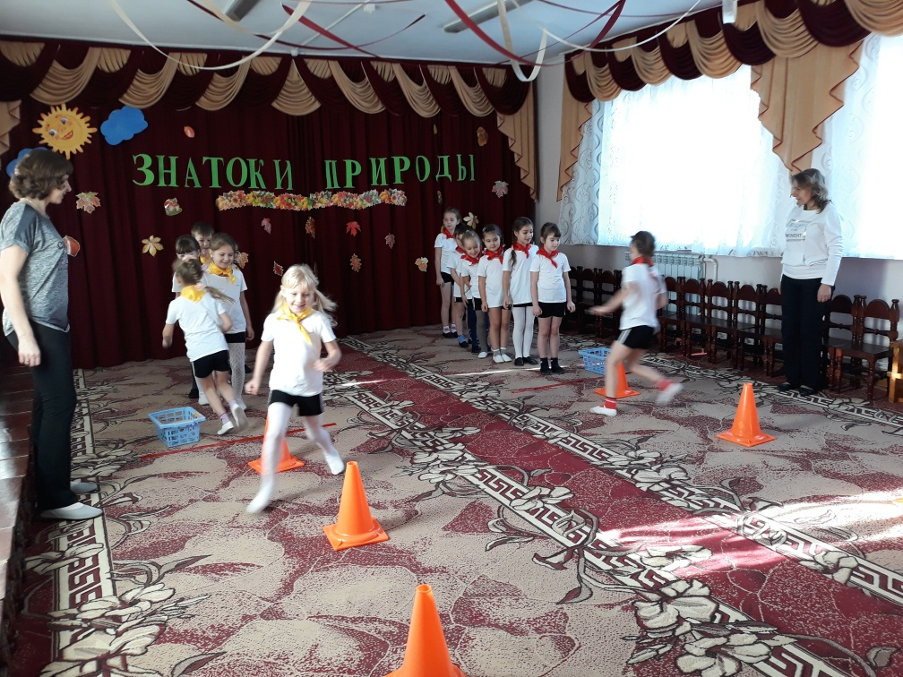
- Пройди по мосточку, не замочив ножки.
Пролезь в нору сыграв в игру.
К дереву ты подойди, к белке в гости постучи.
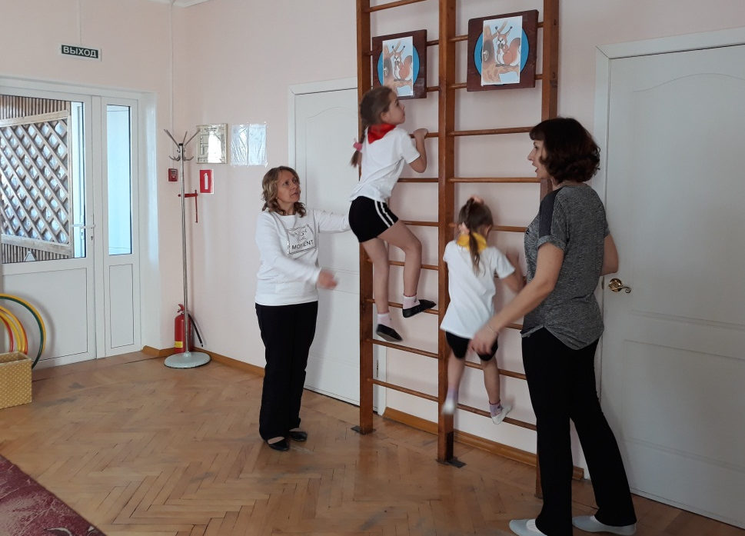
Пройти по гимнастической скамье, пролезть в обруч, лежащий на полу, залезть на гимнастическую стенку, постучать и бегом обратно. Когда дети выполнят задание, падает следующий кусочек карты.

- Вот лягушка по дорожке
Скачет, вытянувши ножки,
По болоту скок-скок-скок,
Прыг под листик и молчок.
Прыжки из обруча в обруч, обежать ориентир и бегом обратно. Кусочек карты прикреплен к одному из обручей.
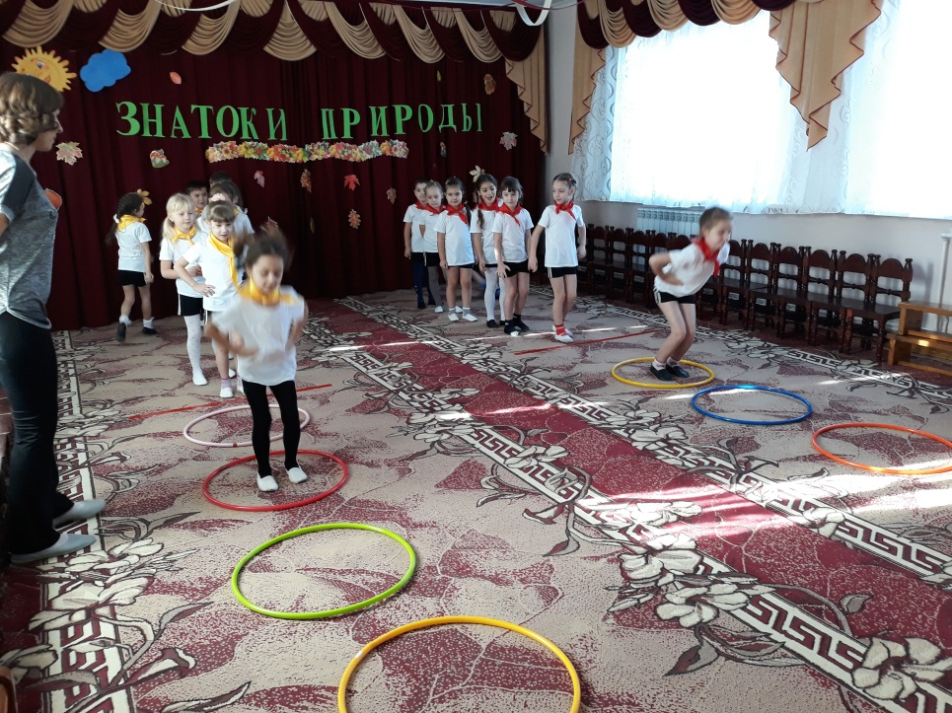
- Терпеливо день за днём
Паутину он плетёт,
Прочно нити все скрепляет,
Как его все называют?
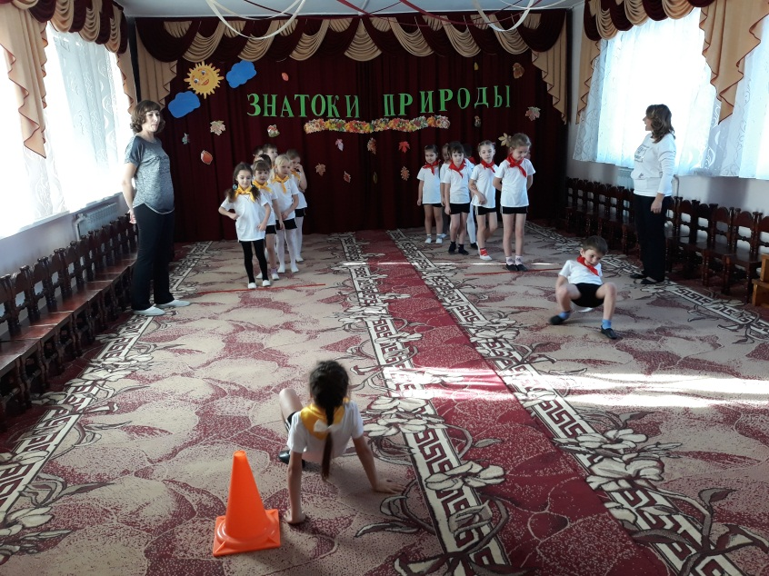
Ответ: Паук.
Дети передвигаются как паучки до ориентира и бегом возвращаются обратно. В углу зала находится следующий кусочек карты.

- Не похожи на иголки,
А упали тоже с ёлки.
Ты сначала разложи, а потом их собери.
Ответ: Шишки.

У первого ребенка ведерко с шишками, по команде он бежит, раскладывает шишки в обручи, бегом возвращается обратно, отдает ведерко следующему игроку, который должен собрать шишки и так далее. Кусочек карты прикреплен к одному ведерку.

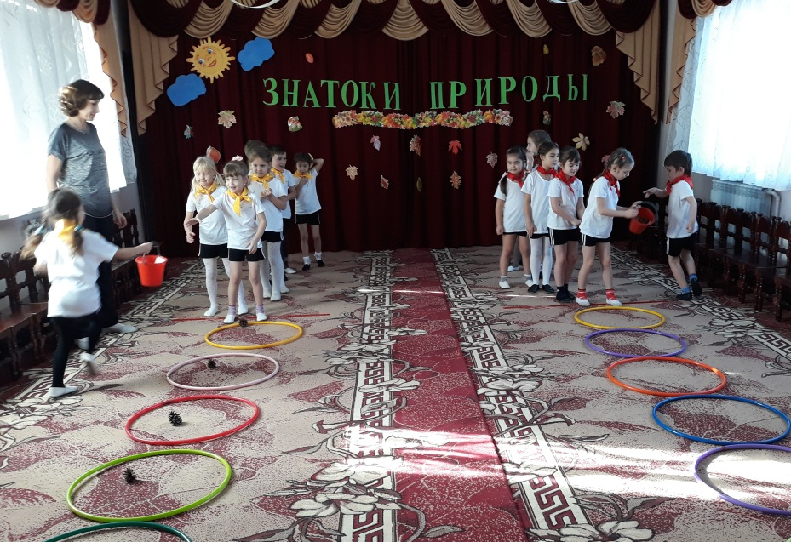
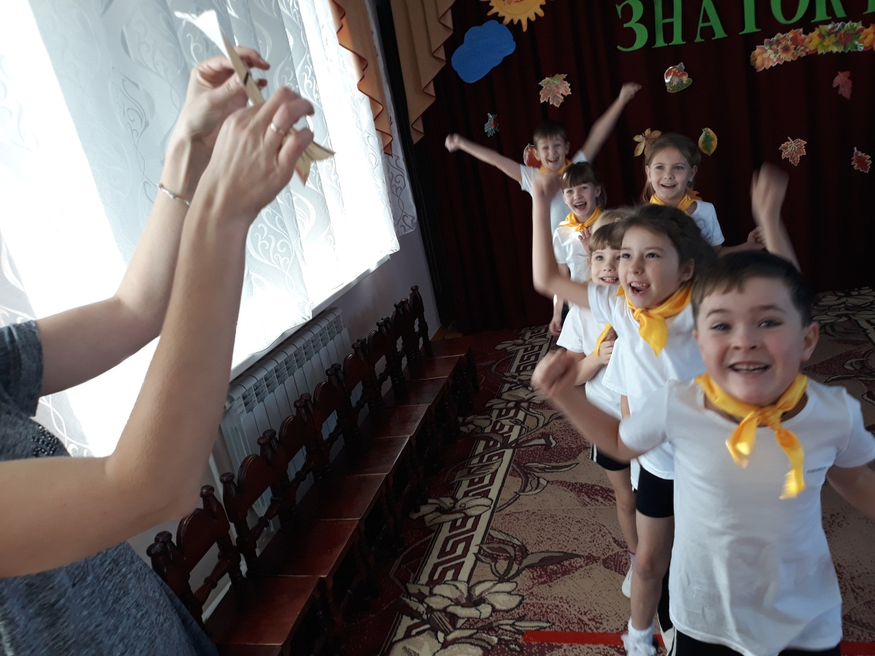

Записка от Бабы Яги: «Молодцы, справились со всеми моими заданиями».

Дети совместно с педагогом склеивают карту и по ней начинают путь.

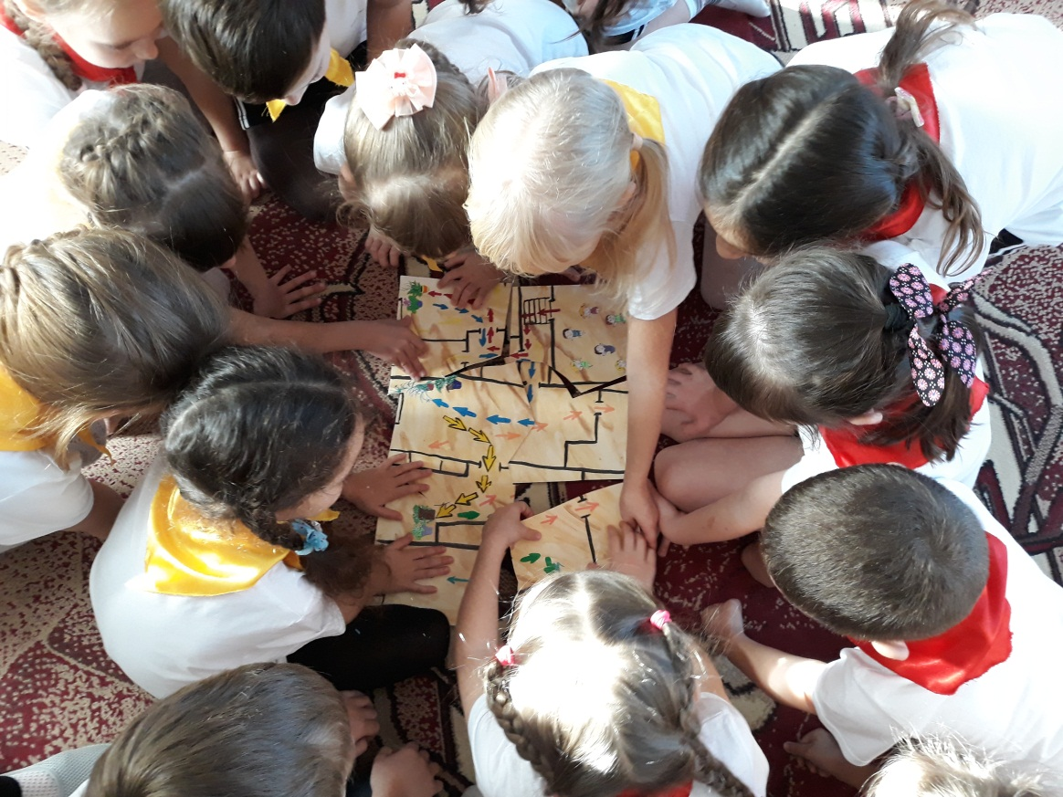

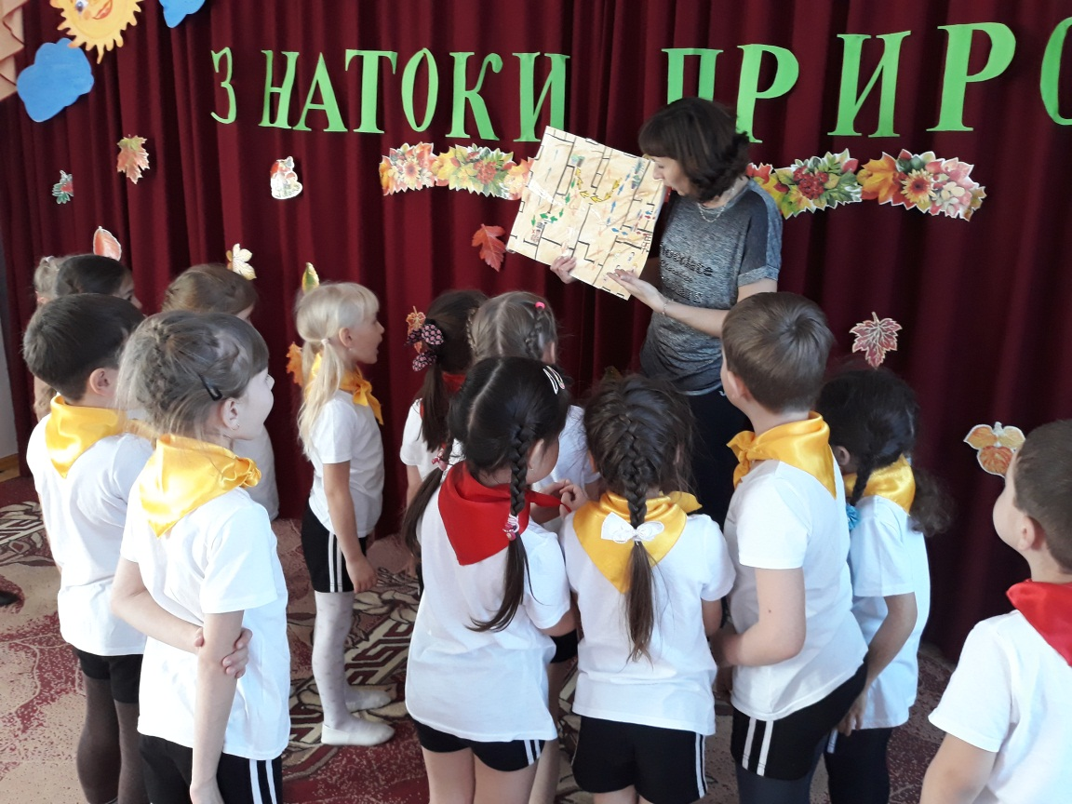

1-й конверт находят в ясельной группе. В нем загадки.
Они украшают луга и леса
И это не только природы краса –
В них пчёлы находят целительный дар
И бабочки пьют их них сладкий нектар.
(Цветы)

Они – лесные санитары.
Так прозвали люди их недаром.
Чтобы лес был красив и здоров,
Без личинок вредных и жуков,
Они на страже день и ночь
Гонят разных короедов прочь!
(Муравьи)

Без взрослых с ним развлекаться опасно,
Закончиться может забава ужасно.
В лесу очень сухо бывает порой
И он обернётся серьёзной бедой.
(Костер)

Можем мы в траве их встретить,
Ведь жильцов там миллион!
Ты их увидишь на пути –
Не обижай, а отойди!
Без них весь лес, друг мой,
И одинокий, и пустой.
(Насекомые)

Что за чудо-красота!
Расписные ворота
Показались на пути!
В них ни въехать,
Ни войти.
(Радуга)

Его весной и летом
Мы видели одетым,
А осенью с бедняжки
Сорвали все рубашки.
(Дерево)

У кого одна нога,
Да и та без сапога.
(Гриб)

Хвост пушистый, мех золотистый,
В лесу живёт, кур в деревне крадёт.
(Лиса)

Черен, да не ворон,
рогат, да не бык,
шесть ног без копыт;
летит – воет,
падет – землю роет.
(Жук)

В синем небе,
Как по речке,
Белые плывут овечки.
Держат путь издалека
Как зовут их? …
(Облака)

Мочит поле, лес и луг,
Город, дом и всё вокруг!
Облаков и туч он вождь,
Ты же знаешь, это — …
(Дождь)

На деревья, на кусты
С неба падают цветы.
Белые, пушистые,
Только не душистые.
(Снег)

Это что за потолок?
То он низок, то высок,
То он сер, то беловат,
То чуть-чуть голубоват.
А порой такой красивый –
Кружевной и синий-синий!
(Небо)
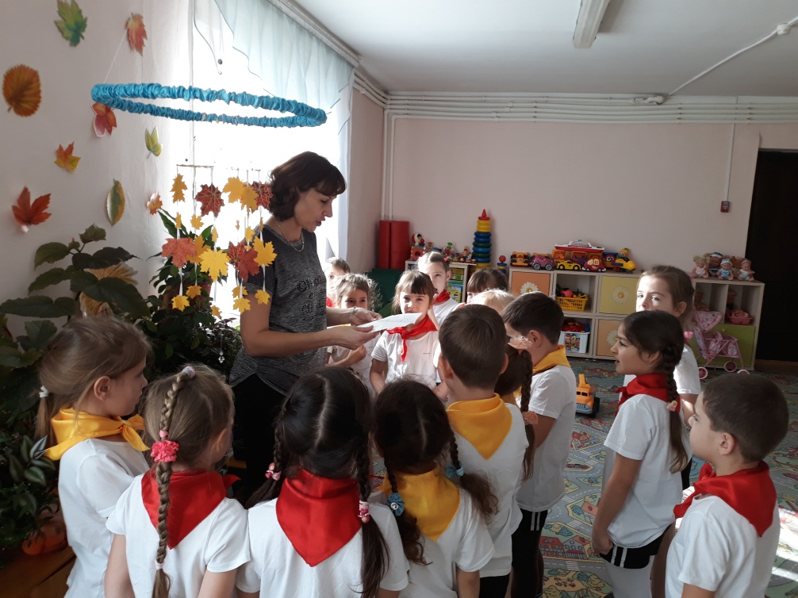

Продолжают путь по синим стрелочкам и приходят к следующему конверту в среднюю группу.

Воспитатель: «Если я правильно скажу, то вы хлопайте, если нет, то топайте! А я буду вас запутывать (воспитатель все делает наоборот, чтобы запутать детей)
-Караси в реке живут (ХЛОПАЮТ)
-На сосне грибы растут (ТОПАЮТ)
-Любит мишка сладкий мед (ХЛОПАЮТ)
-Теплая погода зимой (ТОПАЮТ)
-Дождь прошел – остались лужи (ХЛОПАЮТ)
-Заяц с волком крепко дружит (ТОПАЮТ)
-Ночь пройдет – настанет день (ХЛОПАЮТ)
-Залаяли птицы, запели собаки (ТОПАЮТ)
-За зимой весна придет (ХЛОПАЮТ)
-Весной дождик часто бывает, землю поливает (ХЛОПАЮТ)
-Нет рассеянных средь вас (ХЛОПАЮТ)
-Все внимательны у нас! (ХЛОПАЮТ).

А теперь вопрос для вас чтоб продолжить путь сейчас.
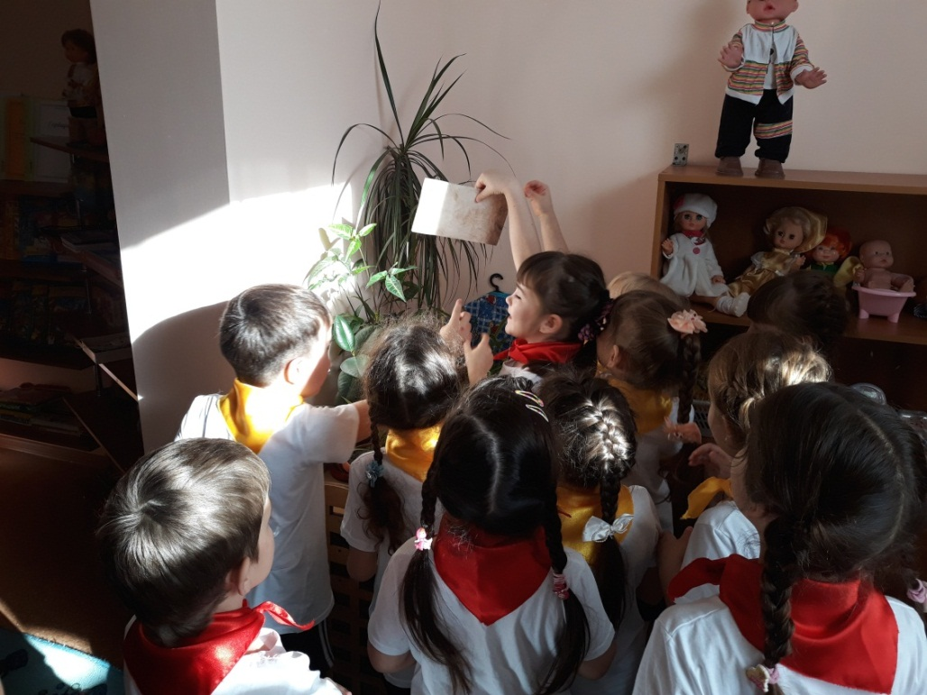
Отгадайте, поспешите, стрелок цвет определите.
Что весь мир обогревает,
И усталости не знает,
Улыбается в оконце,
И зовут его все…
(Солнце)
Продолжают путь по желтым стрелочкам и приходят к следующему конверту в старшую группу.
Находят конверт, в котором экологические знаки.
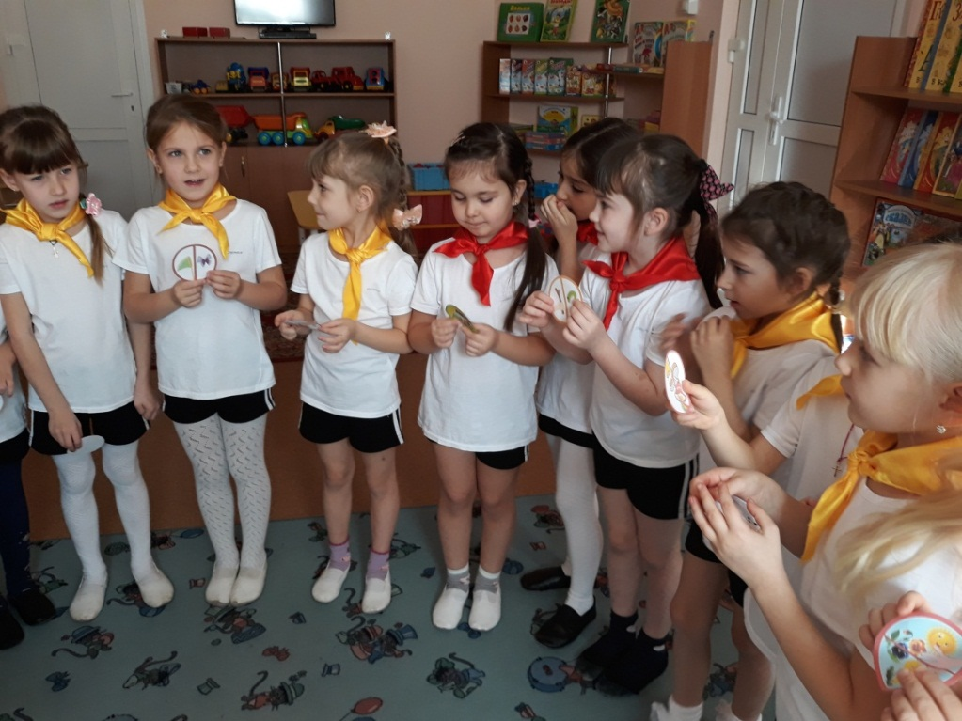
Дети должны рассказать, что означает каждый знак.

Цвет запрещающих знаков красный, разрешающих - зеленый, поэтому по зеленым стрелочкам идем дальше.
Приходим в подготовительную группу, где находим сундук с угощением.
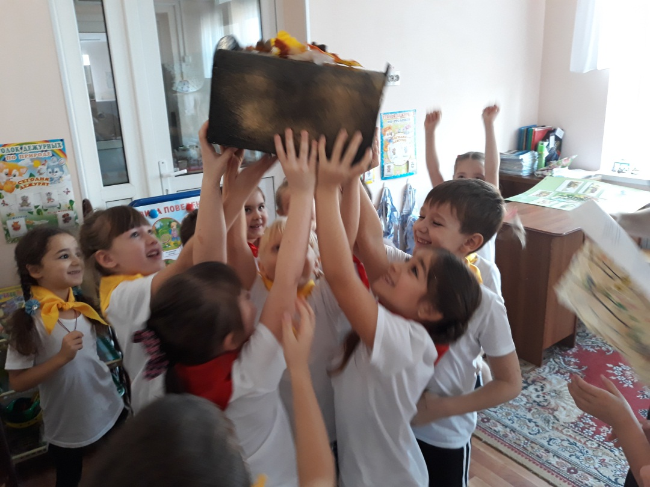

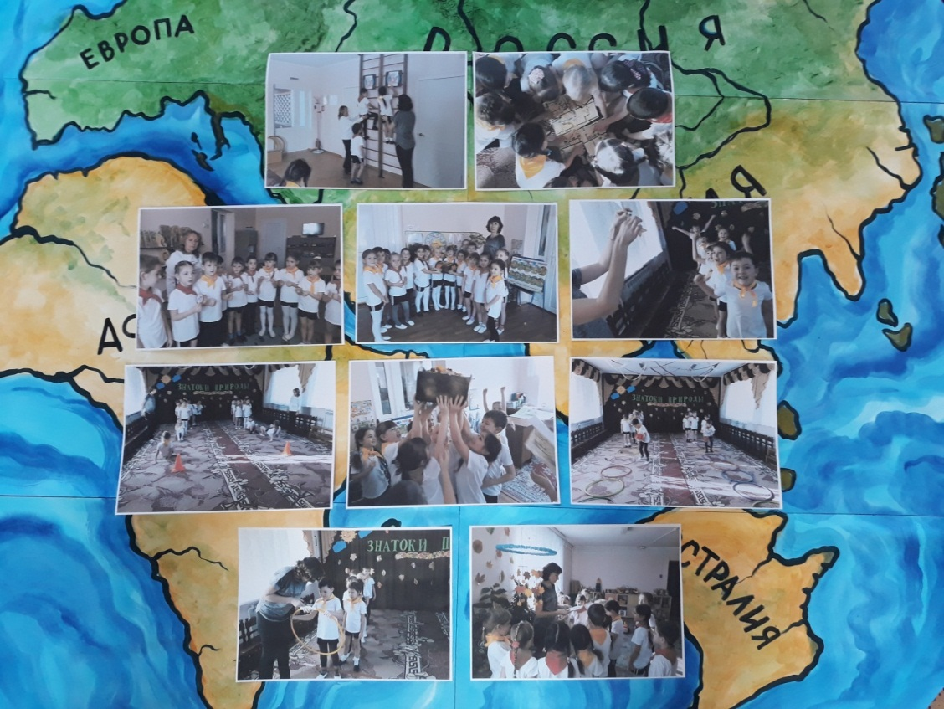

Используемая литература:
1.Узорова А.В., Нефедова Е.А. Загадки для развития речи, внимания, памяти и абстрактного мышления: Учебное пособие О.В. Узорова, Е.А. Нефедова./ Москва: АСТ: Астрель, 2005.
2. Интернет источники.

